Тема: «Мы читаем. А.С. Пушкин»

Подготовил: учитель-логопед Болдырева Анна Владимировна.

Здравствуйте, уважаемые родители и ребята! Предлагаю продолжать развивать интерес детей к художественной литературе и чтению. Давайте вспомним произведения А.С. Пушкина.

1. Организационный момент. Упражнение «Узнай сказку».
На доске картинки с изображениями героев «Сказки о царе Салтане».
Сегодня мы продолжим разговор о произведениях, ко-рые написал Александр Сергеевич Пушкин. Внимательно посмотрите на доску. Вспомните, из какой сказки Пушкина эти герои.
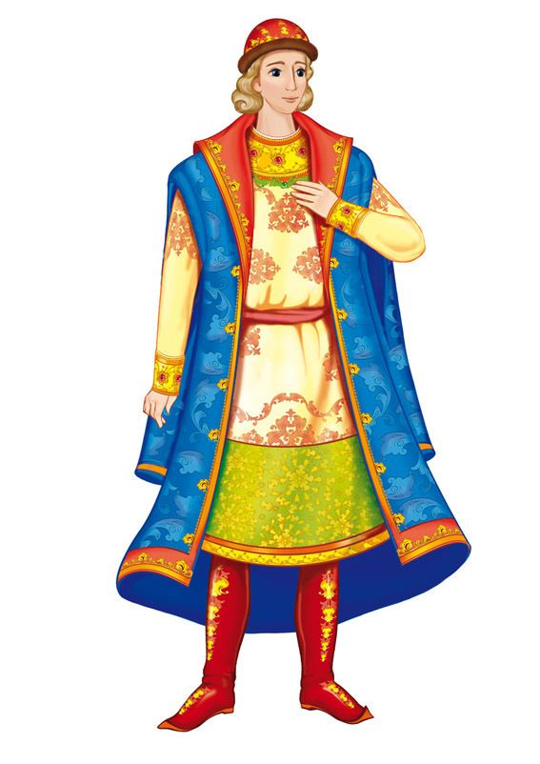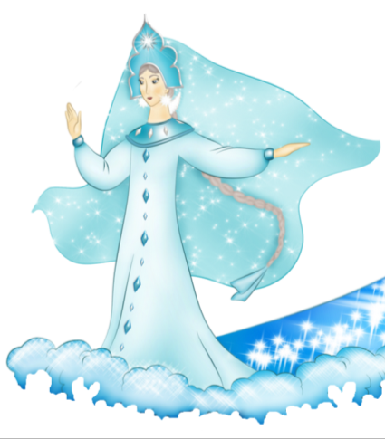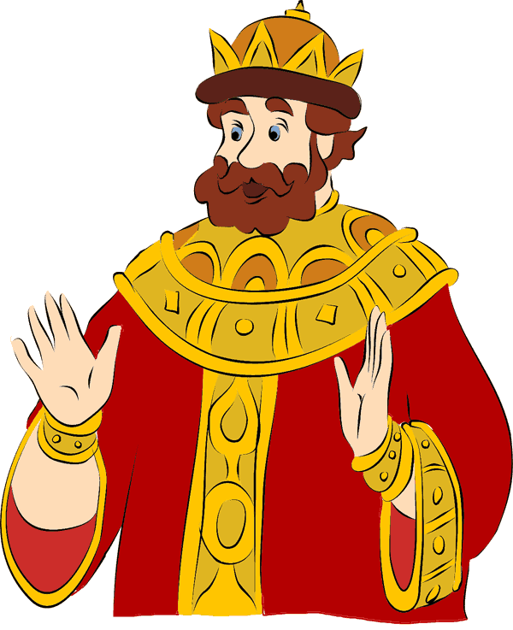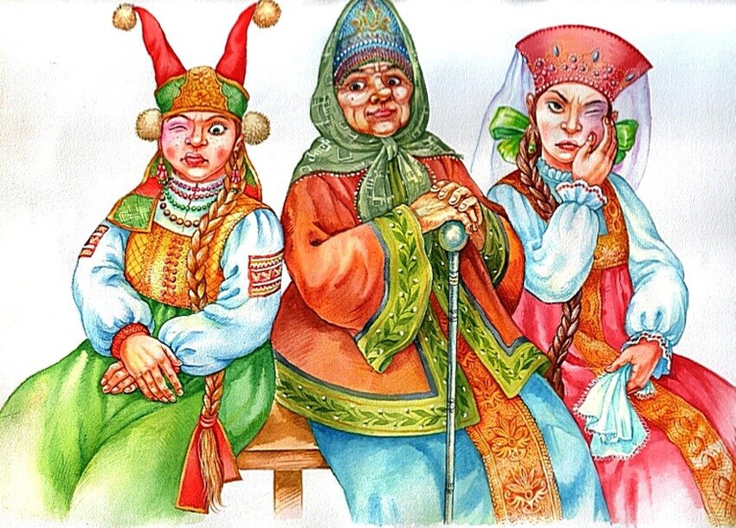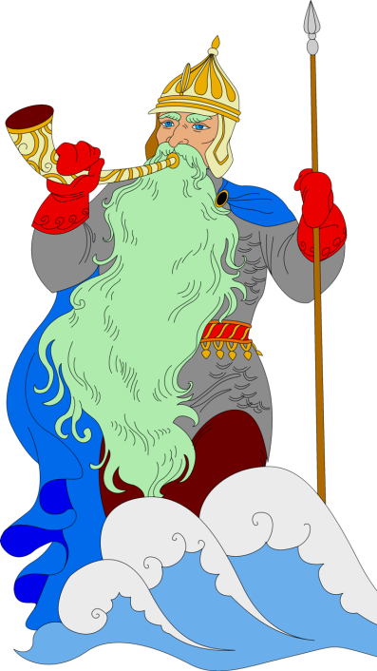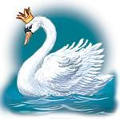

(Это герои «Сказки о царе Салтане»).
Правильно. Молодцы!
2. Упражнение «Кого не стало?»
Давайте поиграем в игру «Кого не стало?». Еще раз посмотрите на картинки. Закрывайте глаза, а я уберу одну из них. Открываем глаза, кого не стало? (…..)
Молодцы!

3. Игра с мячом «Звуковая чехарда».
А теперь – игра «Звуковая чехарда». Я качу одному из вас мяч и задаю вопрос. Вы ловите мяч, отвечаете на вопрос, а потом возвращаете мяч мне. Имена кого из героев «Сказки о царе Салтане» заканчивается твердым согласным звуком [н]? (Салтан, Гвидон)
В названиях кого из героев сказки есть твердый согласный звук [х]? (Ткачиха, повариха, Бабариха)
Имя кого из героев содержит два звонких твердых согласным [р]? (Черномор)
Название кого из героев сказки начинается с мягкого согласного звука [л’]? (Лебедь)
Замечательно. Вы справились с заданием.

4. Игра с мячом «Вспомни сказку».
Следующая игра «Вспомни сказку». Я буду бросать каждому из вас мяч и задавать вопрос. Вы будете ловить мяч и отвечать на мой вопрос, при этом бросив мяч мне. Кто и в какой сказке Пушкина пел песенку «Во саду ли, в огороде»? (Эту песенку пела белка в «Сказке о царе Салтане»)
У кого из героев и в какой сказке «месяц под косой блестит»? (У царевны Лебедь из «Сказки о царе Салтане»)
В какой сказке на берег из моря выходят 33-и богатыря и как зовут их дядьку? (Из моря выходят 33-и богатыря в «Сказке о царе Салтане». С ними был дядька Черномор)
В какой сказке главный герой превращался в насекомых и в каких? (В «Сказке о царе Салтане» князь Гвидон превращается в комара, шмеля и муху)
Вы отлично помните «Сказку о царе Салтане».

5. Подвижная игра «Шмель»
Тут князь очень уменьшился, Дети приседают.
Шмелем он оборотился. Встают, выполняют мелкие взмахи руками, жужжат.
Полетел и зажужжал; Бегут на носочках, взмахивая руками.
Судно на море догнал,
Потихоньку опустился Вновь приседают.
На корму - и в щель забился.

6. Игра «Кто скорее?»
На доске предметные картинки.
Рассмотрите картинки и вспомните, к какому произведению Пушкина они подходят.
(Разбитое корыто, невод, терем из «Сказки о рыбаке и рыбке» 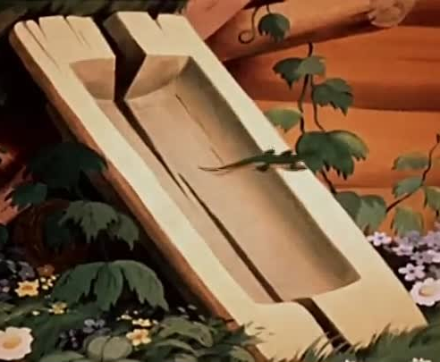 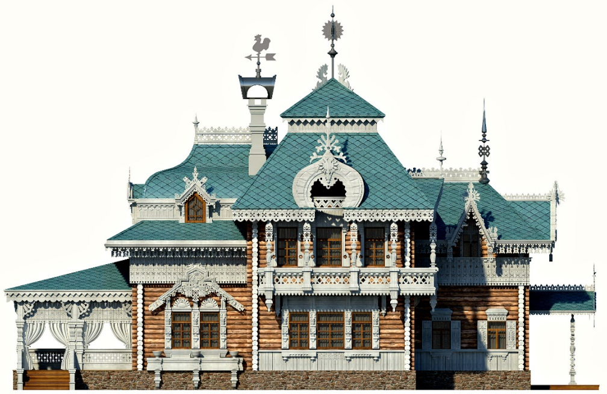
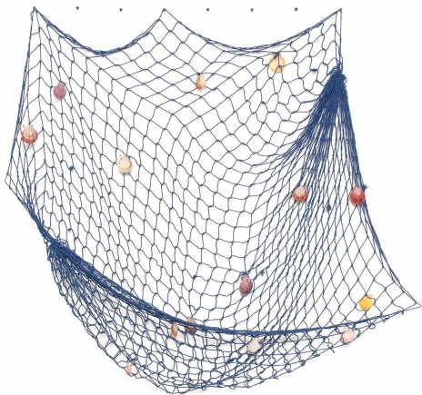

Золотые орешки, бочка и хрустальный дом из «Сказки о царе Салтане».
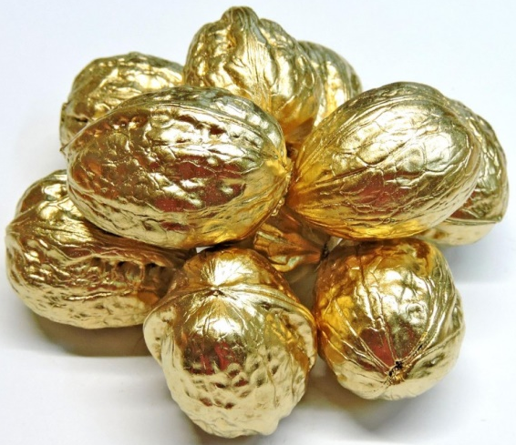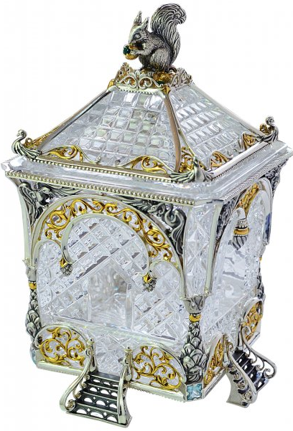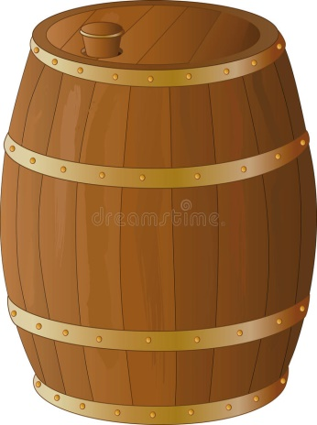

Золотое яблоко, хрустальный гроб, зеркало из «Сказки о мертвой царевне».
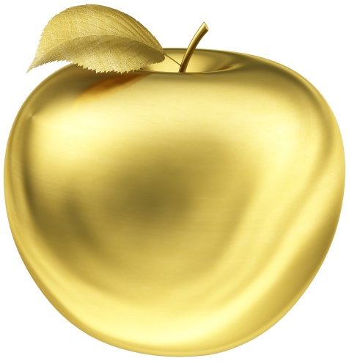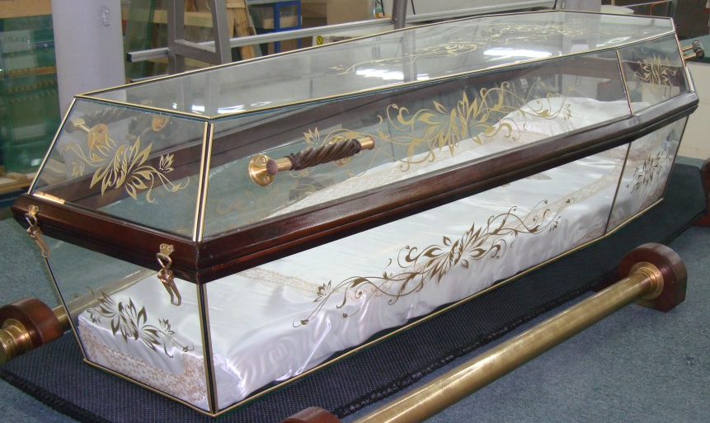

Красные сапожки, земляника, жемчужные бусы из «Сказки о рыбаке и рыбке»)

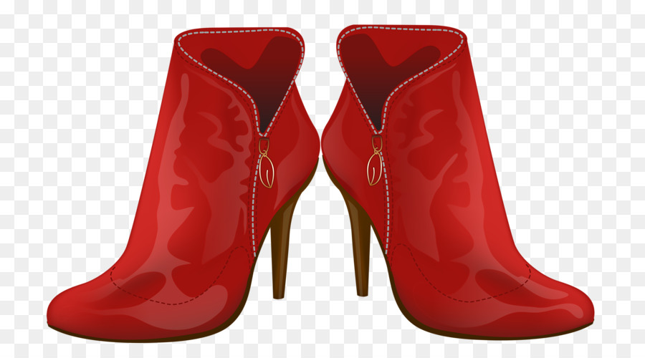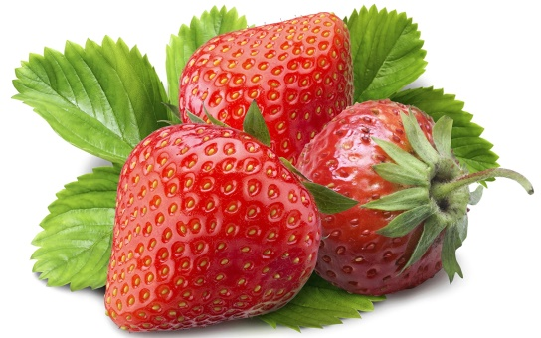
Все верно. Вы знаете сказки Пушкина и, думаю, любите их.

7. Игра «Золотой ларец»
Воспитатель ставит перед детьми золотой ларец.
И последняя игра-загадка. Вы должны угадать, какой сказочный герой спрятался в ларце.
Он приплыл по окияну
В царство славного Салтана.
Там на тетку разозлился,
Он над нею вился, вился,
Зажужжал он и как раз
Тетке сел на левый глаз.
(В ларце муха, потому что князь Гвидон превратился в муху, на корабле приплыл в царство славного Салтана и там укусил тетку в левый глаз)
А почему он укусил тетку?
(Тетки и Бабариха не хотели, чтобы царь Салтан встретился с царицей и князем Гвидоном. Они были злые и коварные, поэтому Гвидон наказал их всех по очереди)
Педагог достает из ларца пластиковую (или картинку) муху.
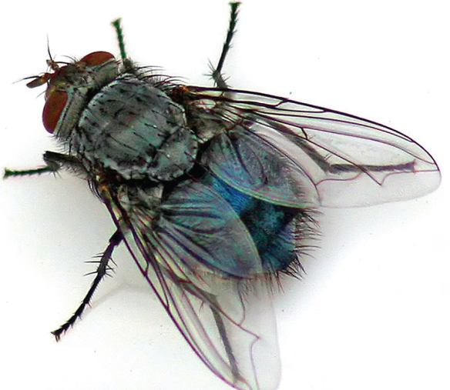
Вы отгадали мою загадку. Молодцы.

Спасибо за внимание. Хорошего настроения и здоровья!
С уважением, Анна Владимировна.

